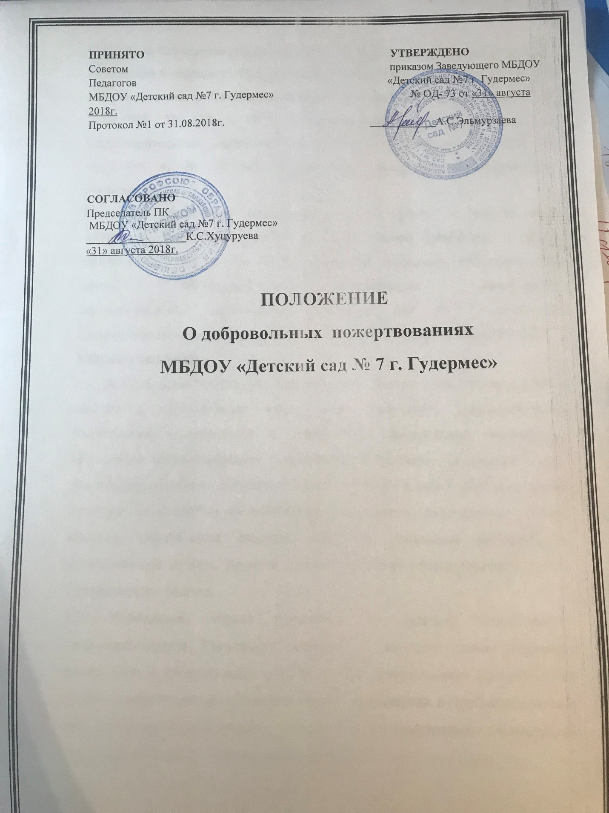

Настоящее Положение разработано в соответствии с Гражданским кодексом Российской Федерации , Федеральным Законом РФ от 29.12.2012 № 273-ФЗ "Об образовании в Российской Федерации" и Федеральным законом РФ от 11.08.1995 N 135 - ФЗ "О благотворительной деятельности и благотворительных организациях", письмом Минобразования РФ от 15.12.1998 г. № 57 «О внебюджетных средствах образовательных учреждений».
Настоящее Положение регулирует порядок учета и расходования добровольных целевых взносов и пожертвований физических и (или) юридических лиц, в том числе родителей (законных представителей) детей, Муниципальным бюджетным дошкольным образовательным учреждением «Детский сад № 7 г.Гудермес Гудермесского муниципального района» (далее по тексту — Учреждение).
1.Общие положения
1.1. Деятельность Учреждения финансируется Учредителем в соответствии с договором, заключенным между ними. Нормативы финансирования Учреждения определяются в соответствии федеральных нормативов. Нормативы финансирования Учреждения в размере, необходимом для реализации основных образовательных программ в части финансирования расходов на оплату труда работников Учреждения, расходов на учебные пособия, технические средства обучения, расходные материалы и хозяйственные нужды, устанавливаются органами государственной власти Гудермесского района.
1.2. Учреждение вправе привлекать в порядке, установленном законодательством Российской Федерации, дополнительные источники финансовых и материальных средств, за счет добровольных пожертвований (далее - пожертвования) и целевых взносов физических и (или) юридических лиц, в том числе иностранных граждан и (или) иностранных юридических лиц (далее по тексту - «привлечение средств»).
1.3. Привлечение целевых взносов может иметь своей целью приобретение необходимого Учреждению имущества, укрепление и развитие материально-технической базы Учреждения, охрану жизни и здоровья обучающихся, обеспечение безопасности обучающихся в период образовательного процесса, либо решение иных задач, не противоречащих уставной деятельности Учреждения и действующему законодательству Российской Федерации.
1.4. Привлечение Учреждением указанных дополнительных средств, не влечет за собой снижение нормативов и (или) абсолютных размеров его финансирования за счет средств Учредителя.
1.5. Привлечение Учреждением средств является правом, а не обязанностью Учреждения.
1.6. Основным принципом привлечения дополнительных средств Учреждением является добровольность их внесения - целевые взносы и пожертвования могут привлекаться Учреждением только на добровольной основе.
2. Основные понятия
2.1. Законные представители - родители, усыновители, опекуны, попечители обучающихся детей.
2.2. Целевые взносы - добровольная передача юридическими или физическими лицами (в том числе законными представителями) денежных средств, которые должны быть использованы по объявленному (целевому) назначению. В контексте данного Положения целевое назначение - развитие Учреждения.
2.3. Пожертвование - дарение вещи (включая деньги, ценные бумаги) или права в общеполезных целях. В контексте данного Положения общеполезная цель - развитие Учреждения. Пожертвование может также выражаться в добровольном безвозмездном личном труде родителей (законных представителей) детей по ремонту помещений Учреждения, оказании помощи в проведении мероприятий и т.д.
2.4. Жертвователь - юридическое или физическое лицо (в том числе законные представители), осуществляющее добровольное пожертвование.
2.5. Добровольные пожертвования могут предоставляться юридическими и физическими лицами в наличной и безналичной форме, а также в виде товаров, работ, услуг.
3. Условия привлечения целевых взносов и пожертвований
3.1. Администрация Учреждения в лице уполномоченных работников (заведующего, его заместителей, педагогических работников и других) вправе обратиться за привлечением денежных средств для Учреждения как в устной (на родительском собрании, в частной беседе), так и в письменной (в виде объявления, письма) форме. В случае такого обращения Учреждение обязано проинформировать о целях привлечения средств (осуществление текущего ремонта, укрепление материальной базы, проведение мероприятий и т.д.).
3.2. Решение о внесении целевых взносов и пожертвований в Учреждение со стороны физических и юридических лиц принимается ими самостоятельно с указанием цели реализации средств.
3.3. Внебюджетные средства поступают на лицевые счета по учету внебюджетных средств Учреждения, открытые согласно Договору на открытие лицевого счета. Финансовый орган муниципального образования осуществляет финансовый контроль за внебюджетной деятельностью Учреждения. Внебюджетные средства (родительская плата, добровольные пожертвования, целевые взносы) поступают в денежной форме на расчётные счета Учреждения.
3.4. Руководитель Учреждения организует и осуществляет контроль за ведением бухгалтерского учета привлеченных средств в соответствии с Инструкцией по бюджетному учету.
3.5. Иное имущество, переданное Учреждению, оформляется в обязательном порядке актом приема-передачи и ставится на баланс Учреждения в соответствии с действующим законодательством РФ.
3.6. Запрещается отказывать гражданам в приеме детей в Учреждение или исключать из него из-за невозможности или нежелания законных представителей осуществлять целевые взносы и пожертвования. Отказ не может сопровождаться какими-либо последствиями для обучающихся (детей) и иных лиц.
3.7. Запрещается каким-либо образом вовлекать обучающихся (детей) в финансовые отношения между их законными представителями и Учреждением.
4. Порядок оформления целевых взносов и пожертвований
4.1. Добровольный целевой взнос оформляется заявлением (Приложение 2 к настоящему Положению) физических лиц с указанием размера денежной суммы и конкретной цели использования этой суммы.
4.2. Добровольные пожертвования оформляются договором пожертвования (Приложение 1 к настоящему Положению).
Денежные средства поступают на счёт Учреждения.
4.3. Все операции, производимые Учреждением, оформляются первичными документами согласно Инструкции по бухгалтерскому учету.
5. Порядок расходования целевых взносов и пожертвований
5.1. Расходование средств, принятых Учреждением, производится только в соответствии с их целевым назначением, если благотворителем не определены конкретные цели использования средств, пути направления благотворительного взноса определяются руководителем Учреждения совместно с педагогическим коллективом в соответствии с потребностями, связанными исключительно с уставной деятельностью Учреждения, а так же в соответствии с п.1.5. настоящего Положения.
5.2. Использование указанных средств осуществляется путём оформления платежных документов (актов выполненных работ (оказанных услуг), счетов, счетов-фактур и проч.)
5.3. Администрацией Учреждения ежегодно предоставляется публичный отчет о привлечении и расходовании дополнительных финансовых средств на сайте Учреждения и других информационных ресурсах, на общем родительском собрании.
6. Ответственность
6.1. Ответственность за целевое использование целевых взносов и пожертвований несет руководитель Учреждения.
6.2. Не допускается использование целевых взносов и пожертвований физических и (или) юридических лиц Учреждением на цели, не соответствующие уставной деятельности Учреждения и не в соответствии с назначением (целью) лица, сделавшего целевой взнос или совершившего пожертвование.
6.3. В случае нарушения Учреждением порядка учета и расходования добровольных целевых взносов и пожертвований руководитель Учреждения несёт ответственность в установленном законом порядке.
6.4. «Информация о поступлении финансовых и материальных средств в качестве добровольных пожертвований и целевых взносов, и об их расходовании по итогам финансового года должна быть размешена на официальном сайте образовательной организации в информационно-телекоммуникационной сети «Интернет»».

